git 简介

Git简介

Git是目前世界上最先进的分布式版本控制系统。

集中式版本控制系统(CVS、SVN)

版本库是集中存放在中央服务器的，而干活的时候，用的都是自己的电脑，所以要先从中央服务器取得最新的版本，然后开始干活，干完活了，再把自己的活推送给中央服务器。

缺点：必须联网才能工作。
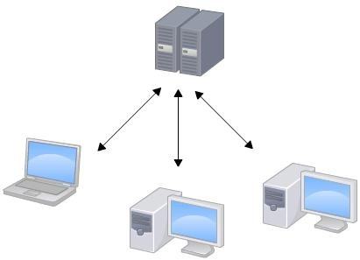

分布式版本控制系统(git)

没有“中央服务器”，每个人的电脑上都是一个完整的版本库。工作的时候，就不需要联网了。多人协作，只需把各自的修改的文件推送给对方，就可以互相看到对方的修改了。

优点：

1.安全性要高很多

2.不必联网

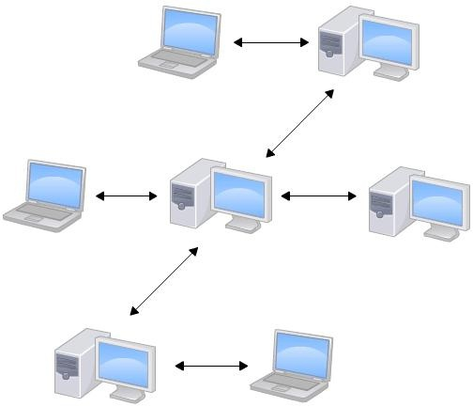
在实际使用中，通常也有一台充当“中央服务器”的电脑，但这个服务器的作用仅仅是用来方便“交换”大家的修改，没有它大家也一样干活，只是交换修改不方便而已。

